车路协同生态圈环湖一路智慧交通配套工程项目的项目采购需求

## 项目背景

为了落实交通部印发《中国（上海）自由贸易试验区临港新片区综合交通“十四五”规划》（沪自贸临管委〔2021〕50号）及《关于促进道路交通自动驾驶技术发展和应用的指导意见》（交科技发〔2020〕124号）等相关文件的要求，响应交通强国、新基建以及新型基础设施建设等战略政策要求，加快建设新型道路基础设施，推广智能网联化服务提供基础保障，在临港新片区开展智能网联建设以有效满足临港公交优先、集约高效、绿色智慧的综合交通发展要求，开展车路协同交通基础设施建设布局研究。

## 项目目标

本项目在环湖一路辅道建设适合多种车路协同智能网联车辆示范应用场景的自动驾驶专用道，全时段专用。运营车辆实现“固定车辆、固定线路、固定时间”。同时为将来车路协同智能网联的设备提供基础搭载环境，辅助开展开放测试道路新型基础设施建设。为临港新片区智能网联汽车规模化，常态化示范应用提供运行保障。

## 项目内容

该项目完成临港新片区车路协同环湖一路生态圈配套改造，包括工程范围内自动驾驶专用道（环湖一路辅道）改造，智能交通设施改造升级，配套通信、供配电、杆箱、管道等内容的建设。具体包括：

1）完成自动驾驶专用道（环湖一路辅道）改造工程，包括沿线车行及人行过街开口设置、人行过街设施调整、隔离及安全设施、绿化搬迁、排水改造等内容的建设。

2）完成自动驾驶专用道改造之后10个路口信号控制设备、沿线路口/路段视频监控设备、9个路口电警和卡口复用的高清复合视频检测设备、2个行人过街行人感应设备等智能交通设备的建设。

3）完成智能交通设备的配套通信、供配电、杆箱、管道等内容的建设。

4）完成后台基础设施专网内数据存储转发、校时服务等设备的建设及租赁机房。

5）完成系统集成工作，保证构成系统的硬件、网络资源和应用模块等能够形成一个整体，有效协调和稳定运行。

6）根据《建设项目交通影响评价技术标准》和项目建设要求，需配套完成该项目交通影响评价工作，并出具合格的报告书。

## 项目工作范围及工作要求

（一）工作范围

中标人应按照本项目现场实际条件、招标需求提供设备以及材料供货、安装、集成、系统及设备测试、调校、试运行（系统、单机）、采购人相关人员的培训及通过有关部门的验收期间提供必要的技术支持和配合、质量保证期内免费保养维修等全部工作。

依据本项目的工作内容与范围，中标人应包设备与材料供货、包系统集成实施、包人工、包质量、包安全的方式实施本系统集成项目总承包并确保本项目最终验收顺利通过。

中标人应具备上海市或有关行业管理部门规定的在上海市实施本项目所需的资质（包括国家和本市各类专业工种持证上岗要求）、资格和一切手续（如有的话），由此引起的所有有关事宜及费用由中标人自行负责。

（二）工作要求（包括但不限于以下要求）

根据采购人的需求（要求）在采购人的指导下，负责编制项目进度计划和保障措施，确保按期完成。若有变更，应及时调整进度计划。

负责实施方案向有关部门的报批工作，以及项目竣工后向有关部门、单位申报测试与验收工作，并确保可以满足主管部门的要求（如有）。

负责系统全部（包括子系统）设备的供应，并按合同范围、交付期限、质量标准等，保质保量按时将设备与器材等运至项目现场、完成本项目系统线缆敷设和设备安装、集成、软件开发（如有）、测试、调校、系统开通、试运行等全部工作。

协助采购人和主管部门完成项目验收工作。验收按本项目合同以及国家和上海市的有关技术标准与规范进行。

负责完成项目竣工图纸与资料的编制工作，并在项目完成并交付使用前提交项目竣工资料叁套（根据采购人要求）。

负责采购人相关人员的技术培训，并提供使用、操作手册，保证达到独立上岗操作与日常维护的水平。

负责项目售后服务（系统免费保修期和服务响应时间不低于招标文件要求）。

## 项目管理要求

在项目实施期间，中标人应严格执行国家、地方、行业有关本项目业务管理和安全作业的法律法规和制度并按规定承担相应的费用。中标人因违反规定等原因造成的一切损失和责任由中标人自行承担。

中标人在投标书中承诺并经招标人认定的项目负责人及专业技术人员必须是本单位职工（在本单位缴纳社会保障金）和该项目实施现场的实际操作者，应具有类似本项目的实施经验，并应常驻项目现场。未经采购人同意，中标人不得调换或撤离上述人员。如采购人认为有必要，可要求中标人对上述人员中的部分人员作出更好的调整。

中标人在项目实施期间，应按项目实际进度与环节落实所对应项目整体及各环节管理工作，按照规范做好项目实施期间相关管理与实施记录。

中标人应严格参照执行国家与上海市有关建设工程安全文明施工管理的法律法规和政策，积极主动落实安全文明及环境保护施工的管理和考核等有关工作，指派专人负责施工现场的安全，建立安全用电、动用明火申请批准等制度，防止隐患和落实好作业区域内的环境和原有装饰保护要求，确保作业区域周围环境的整洁和不影响正常办公区域正常工作，安全、文明实施本项目系统集成工作。

中标人在与采购人签订项目合同的同时要签订安全生产责任协议书、治安防火责任协议书、项目文明实施协议书和廉政责任书（如采购人有此项要求），中标人若违反规定违章作业等，采购人有权责令停工整改，一切损失由中标人自行承担。

中标人在项目实施期间必须遵守采购人的规章制度并提供实施人员名单。

各投标人在投标文件中要结合本项目的特点和采购人上述的具体要求制定相应的管理措施，并在报价中列支相应的费用清单，投标人报价中未列支上述费用清单的，上述费用视为已包含在投标人的投标总报价中。

本项目合同不得转让、不得对外分包。

本项目设备材料供货及安装调试将纳入监理单位（如有）、采购人的管理范围，中标人在此过程中须服从上述单位的管理协调。

## 建设周期

该项目建设周期为9个月，包含至少3个月的试运行。

## 技术要求

**（一）总体要求**

本项目将环湖一路内圈辅道设置为智能网联汽车专用道路，综合考虑环内外车行需求、人行过街需求、公交行驶路权调整、常规公交站台客流疏散等需求，对环湖一路沿线车行及人行过街开口、社会公交站台位置、人行过街设施、隔离及安全设施进行调整，同时配套建设环湖一路智能交通工程的交通信号控制、视频监控、路口感知、行人感应控制设施。

**（二）自动驾驶专用道改造**

1.日常开口方案

为保障辅道自动驾驶车辆安全行驶，避免自动驾驶车辆与社会车辆以及行人不必要的冲突，拟对环湖一路辅道采取专用路权管理。同时，考虑到环内地块的车行进出需求、行人过街需求以及常规公交站的客流疏散需求，拟选取26处辅道开口，其中3处交叉口车行+过街开口、1处停车场右进右出+过街开口、5处车行右进右出开口、12处人行过街开口、2处智能公交+过街开口、3处人行仅穿越辅道开口。



图1：辅道开口分布及类型图

2. 应急保障车辆开口

根据日常的开口方案，设置有常态化车行开口11处，在应急状态下，可以打开让车辆驶入，人行过街处作为临时开口12处。全线应急车辆开口平均间距在400m以内。



图2：应急保障车辆开口分布及类型图

3. 公交站台调整

环湖一路辅道自动驾驶专用后，常规公交线路全部改为在主线行驶，智能公交在辅道行驶。常规公交站台涉及3处调整：环湖西一路临港大道站、临港展示中心站2处公交站台，需结合人行过街位置外移至主辅分隔带上；环湖东一路小桉路站公交站台需增设站亭。

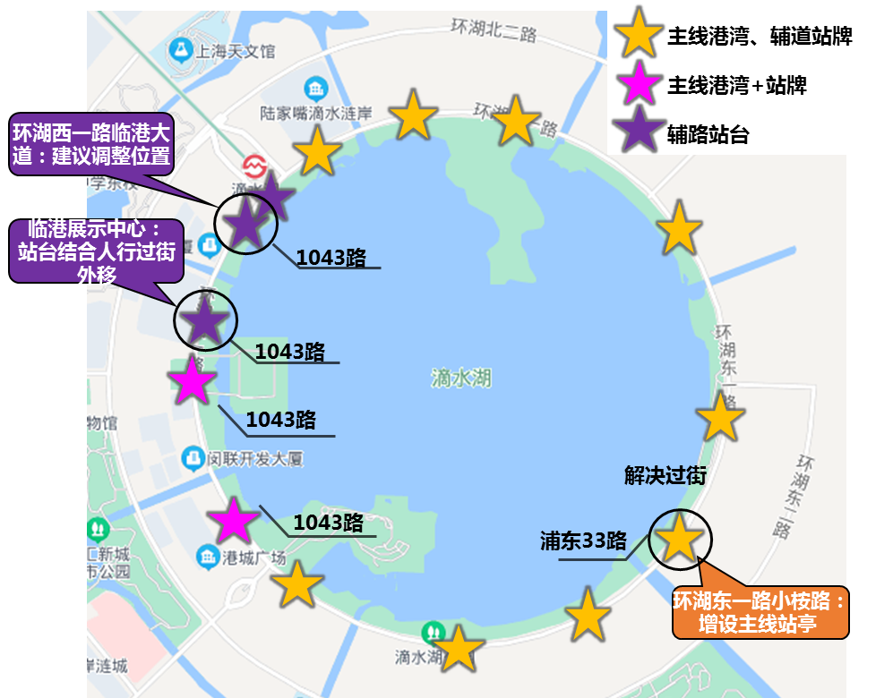

图3：常规公交站台相关调整

4. 人行过街调整

现状环湖一路全线共19处人行过街，考虑周边地块与现状开发情况，对人行过街开口进行调整。

调整后全线人行过街为21处，其中：保留现状15处、结合停车场开口微调1处、新增2处路段过街、新增2处仅穿越辅道的过街。以上过街位置除2处仅穿越辅道的过街外其余均通过信号灯控制。

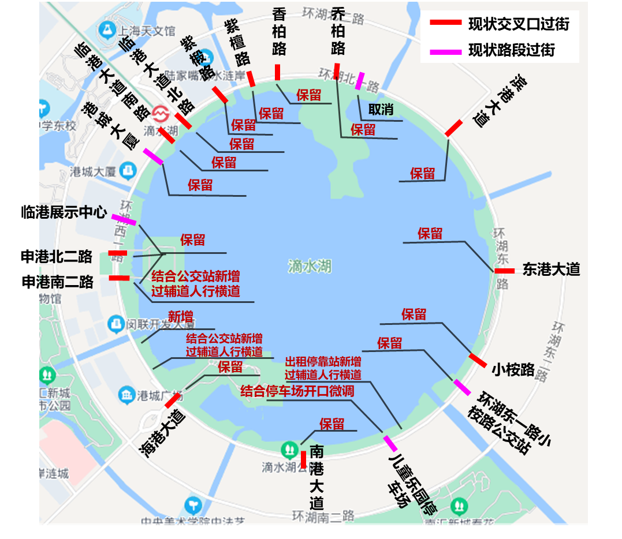

图5：人行过街调整方案

**（三）智能交通升级**

智能交通包含以下四个子系统：

* 信号控制系统：环湖一路东侧（临港大道-海港大道）7个改造的已有信号机的信控路口，现有信号机不满足《单点信号机改造系统控制实施细则》要求，需更换信号机；环湖东一路-小桉路公交站、环湖东一路-儿童乐园停车场和环湖西一路-黄日港南路新建的3个人行过街信控路口，新建3台信号机。
* 视频监控系统：由于环湖一路辅道在本项目中改造为自动驾驶专用车道，具有社会车辆禁止驶入辅道的特殊性。同时为了保障交通行驶安全，需要对环湖一路进行全线监控覆盖。现状环湖一路沿线监控设备建设投用年限较长，功能老旧，不适宜复用。因此本项目新建视频监控设备，实现对环湖一路全线的监控覆盖。
* 路口感知系统：在坚持数据共用共享的前提下，环湖一路部分路口仍旧缺少交通感知数据的统计和共享，因此本项目结合环湖一路的开口方案，对路口感知系统进行补足。
* 行人感应系统：环湖一路部分行人过街通道的行人和非机动车流量较少且无明显时间规律，采用行人感应控制方式进行管控。行人感应控制系统通过感知行人等待区的行人和非机动车过街需求，当首个行人/非机动车等待时间满足触发要求时触发行人相位请求，由信号机在机动车最短绿灯后切换至行人相位；无行人和非机动车过街需求时保持机动车相位不变。

**（四）通信系统建设**

本项目信号控制与其他交通监控内设备分别采用信号控制专网和临港智慧交通基础设施专网接入监控中心。

**（五）供配电系统建设**

1）交叉口配电建设方案

本工程在每个交叉口利旧相关项目的配电箱，新增配电箱从现有电力供电点取电，交叉口范围内新建设备从配电箱取电。

* 负荷等级：本工程用电负荷等级均为三级负荷。
* 配电线缆：配电线缆采用铜芯电缆，额定电压为0.6/1kV。电缆均采用穿管敷设。
* 防雷措施：外场设备在各配电箱进线端装设防浪涌保护器，标称放电电流In为100kA。
* 接地要求：外场监控配电系统接地制式为TN-S，各配电设备及受电设施内N排及PE排应保持严格分开。地面区域配电箱利用加打接地极作为接地装置，接地电阻值要求≤4Ω。

2）路段配电建设方案

无电源路段完成设备取电。

其他方案同交叉口配电建设方案。

**（六）配套杆箱管道建设**

本项目将在建设范围内利旧已有的综合杆、管道等设备，若无相关杆件或管道资源，则考虑新建杆件等。新建杆件、管道的规格和要求均符合《综合杆设施技术标准》和临港新片区道路杆件基础设施建设标准。

**（七）后台设备部署方案**

本项目路侧设施产生的视频数据需进行本地化存储及转发，所需的设备拟部署在专用租赁机房。硬件配置设备包括：视频存储节点、流媒体转发服务器、图片转发节点、图片存储节点、违法数据接入节点、SATA云磁盘存储服务器、视频管理服务器、服务器密码机等。

此外，本项目设备部署于临港智慧交通基础设施专网,延续之前项目建设方案，仍采用租用运营商机房的方式部署所需的后台设备,租赁方式按机柜计量。本项目的后台设备包括：视频存储节点8台、流媒体转发服务器3台、视频管理服务器2台、图片转发节点1台、图片存储节点1台、违法数据接入节点1台、SATA云磁盘存储服务器3台、视频平台管理服务器1台、服务器密码机1台、NTP服务器1台、中心母钟1台、GPS/北斗双模接收机1台，合计设备24台,按一个机柜6台设备计算，共需4台机柜。

为了保障本项目各类设备正常运转，本项目涉及的机柜所在机房必须满足行业标准机房的要求，装修、照明、空调通风、环境监控、防雷、防震、静电释放、消防、机房监控、供配电系统、UPS系统和接地系统的要求不得低于以下要求。

1）装修工程要求

主要包括：主机房和辅助工作间的布局设计；机房的密闭和保温；吊顶装修（空调管道、照明灯具和走线、消防报警、保温、防尘、空调回风）；机房活动地板（布线、空调送风）；机房内墙、柱面装修；机房隔断；机房门窗。

2）屏蔽系统要求

主要包括：防止外界强电磁干扰机房内部的计算机和其他电子信息处理设备；防止机房内部的计算机和其它电子信息设备产生的信息以电磁波外泄，造成失密；采用金属板式屏蔽。

3）电力系统要求

1、供配电系统

* 市电双回路：日常供电模式。
* UPS不间断电源：在市电停电时，采用UPS集中供电。
* 供电总功率冗余设计为30%，配电系统频率50Hz，电压380/220V。

2、UPS不间断电源系统

UPS采用双总线冗余方式进行设计。

3、接地系统

机房接地系统有两种：单独接地和联合接地，建议采用联合接地的方式，交流工作接地、直流工作接地、安全保护接地与大楼的防雷接地共用一组接地装置，其接地电阻不大于1Ω；交流工作接地，接地电阻不应大于4Ω；安全工作接地，接地电阻不应大于4Ω；直流工作接地，接地电阻应按计算机系统具体要求确定；防雷接地，应按现行国家标准《建筑防雷设计规范》执行。

设备机房接地等电位连接带应采用铜质线，其截面积不应小于16mm2，设置的接地汇集环或汇集排宜采用裸铜线，其截面积不应小于35mm2。

4、防雷系统

保护机房的重要设备不被雷击和浪涌损坏，是机房设计首要考虑的问题。充分考虑用户设备的安全，结合业内领先的防雷和防浪涌技术，为用户关键设备提供安全保障。

* 机房电源总开关加装电源避雷器作为电源第一级保护。
* UPS进线端加装电源避雷器作为电源第二级保护。
* 服务器、交换机柜加装防雷插座，达到第三级防护。

4）空气调节系统要求

1、机房空调系统：机房空调系统具有送风、回风、加热、加湿、冷却、减湿和空气净化的能力。存储分中心机房建议采用两套互为备用的恒温恒湿精密空调系统；空调考虑20%的余量。热负荷选300～550Kcal/h·m2。

2、机房新风系统：机房内新排风系统的风量根据空调送风量大小而定。

3、环境监控系统：环境监控系统主要是监控电力系统、环境系统、消防系统、门禁保安系统等系统的运行情况。要求在机房部署环境监控系统。

5）综合布线系统要求

1、综合布线采用千兆多模光纤和全六类非屏蔽产品。

2、机房内设计采用金属网格桥架上走线方式，机房内敷设双绞线沿机架安装，信息插座均布在机柜内，采用标签加以识别。

3、在每个服务器机柜内安装一个24口模块式配线架（配置12个6类铜缆模块）和一个12口光纤配线架（配置12个SC光纤模块）。将每个服务器机柜中的12根铜缆和2根6芯多模室内光纤连接到每列的配线机柜中。

6）门禁系统要求

采用非接触式IC卡门禁系统。

7）消防系统要求

1、火灾自动报警系统

机房安装烟感、温感探测器及火灾自动报警系统。火灾报警系统与空调电源及配电电源联动，当有火灾报警时，自动切断供电回路。机房的消防报警系统当发生火警时，监控系统能实行语音报警。

2、气体自动灭火系统

根据机房建设规范要求，本项目采用七氟丙烷气体灭火系统。七氟丙烷灭火装置分为有管网和无管网（柜式）两种。

1）有管网七氟丙烷灭火系统

有管网七氟丙烷灭火系统的灭火剂储存瓶平时放置在专用钢瓶间内，通过管网连接，在火灾发生时，将灭火剂由钢瓶间，输送到需要灭火的防护区内，通过喷头进行喷放灭火。

其中，有管网系统又分为内贮压系统和外贮压系统，其主要区别为灭火药剂的传送距离不同。内贮压系统的传送距离一般不超过60m，外贮压系统的传送距离可达220m。

2）无管网（柜式）七氟丙烷灭火系统

气体灭火剂储存瓶经过包装成灭火柜，外形美观，平时放在需要保护的防护区内，在发生火灾时，不需要经过管路，直接就在防护区内喷放灭火。无管网（柜式）七氟丙烷气体灭火系统，其灭火效能高，灭火速度快、毒性低、对设备无污损，灭火装置性能优良，其控制部分可与消防控制中心相衔接。

本项目中机房采用无管网（柜式）七氟丙烷灭火系统。灭火剂用量依据《气体灭火系统设计规范》（GB50370-2005）中有关规定，灭火浓度取C=8%。

8）智能中央集中控制系统要求

在机房设置集中控制器，进行设备状态监测，在机房门口及走廊设置视频监控设备，通过相应传感器、监控等设备，在无人值守的情况下，实现突发情况报警（可通过短信等功能实现远程报警）。

**（八）后台设备部署方案**

1）数据接入要求

数据接入总体遵从数据接入规范，实现按需接入、分类传输、更新同步、传输安全等要求，包括不限于文件传输、数据库同步、实时接口等。

2）数据存储要求

外场智能化设备接入基础设施专网，网络通信中主要的传输数据类型主要包括：视频数据和结构化/半结构化数据。专网提供数据存储能力，需要扩容视频数据的存储能力，视频存储采用NVR存储方式，需新增NVR设备满足存储要求，数据存储时长至少30天；同时增加结构化/半结构化数据存储，数据存储采用云存储方式，新增车路协同数据存储节点满足存储要求，数据存储时间至少1年。

3）数据转发要求

视频数据转发采用流媒体服务方式，需增加流媒体转发服务器满足转发性能。对于图片数据新增相应数量的图片接入和转发节点实现转发能力。

4）数据管理要求

建设视频管理应用，新增应用服务器支撑软件运行，主要包括基础应用、数据管理、数据配置、数据清洗、设备运维等功能。支持视频、结构化数据等多业务数据的统一管理、转发管理、存储服务管理质量管理等功能。

5）校时要求

需为系统提供高精度的校时服务。

## 商务要求

（一）培训要求

投标人应针对系统特点、人员状况等，制订可行的培训计划和实施方案、提供全方位多层次的培训服务，在项目不同建设时期，针对不同种类的需求提供一系列行之有效的培训实施方案。通过培训使用户掌握相关的管理和技术技能，确保系统建设稳步推进，建成后安全、稳定、高效的运行。培训计划和实施方案包括培训对象、形式、内容、讲师安排等。

中标人在质保期结束前向招标方人员提供免费指导和培训，质保期满后应根据招标方需要提供技术培训服务，如需收费，则由双方另行协商。

（二）保密条款

1）双方应保守的秘密是指不为公众所知悉、能为权利人带来经济利益、具有实用性并经权利人采取保密措施的技术信息和经营信息，或由双方在履行本合同过程中明确指明为秘密的、法律所认可的任何信息，以及中标方在履行本合同过程中所获得或接触到的任何采购方内部数据资料。

2）双方应遵守国家的有关保密规定。妥善保管对方提供的资料，保守对方的各项秘密，并保护对方的知识产权。获取对方秘密的一方应当采取有效的保护方式防止秘密未经授权而被使用、传播或公开，仅可以将该秘密用于履行其在本合同项下的义务，且只能由相关的技术人员使用。

3）中标方应以保密方式处理在编制本项目成果文件过程中自采购方、采购方工作人员或采购方关联机构获得的相关信息、资料、图纸、数据等，或由采购方在履行本合同过程中明确指明为秘密的任何信息，以及中标方因本项目工作内容所直接或间接取得、处理或接触的任何其他资料。未经采购方书面在先同意，中标方不得向任何第三方透露与本项目有关的内容，或公开本项目的阶段性成果或最终成果内容。即使向与履行本合同有关的人员提供前述保密信息，也应限于履行合同的必需范围，且这些人员应接受至少与本条款同等严格的保密条款的约束。

4）中标方实施项目的程序应符合国家安全、保密的有关规定和标准。

5）上述保密义务不适用以下情况：

（1）获取的信息已被合法公开；

（2）获得信息拥有方书面许可并在该许可范围内披露；

（3）国家法律、法规规定的情形。

6）无论本合同或本合同其他条款是否有效，本保密条款始终约束双方。国家秘密的保密期限由国家有关部门确定，工作秘密的保密期限由采购方确定。

## 其他要求

1）中标方为本项目配置人员要求：

（1）项目负责人具备硕士研究生及以上学历和计算机/网络/工程相关专业的高级工程师职称的优先考虑。

（2）技术负责人具备硕士研究生及以上学历和计算机/网络/工程相关专业的高级工程师职称的优先考虑。

（3）实施负责人具备本科及以上学历和计算机/工程相关专业的工程师（中级）及以上职称的优先考虑。

（4）项目团队中，投入专业人员数量，除项目负责人、技术负责人、实施负责人外，提供不少于20人的项目团队、不少于3人（含售后负责人）的售后服务团队的优先考虑。

（5）项目团队中，除项目负责人、技术负责人、实施负责人外，具备计算机/网络/工程相关专业的工程师（中级）及以上职称的人数不少于5人的优先考虑。

（6）项目团队中，具有CISP网络安全证书的人数4人及以上的优先考虑。

（7）售后负责人具备本科以上学历和计算机/网络/工程相关专业的工程师（中级）及以上职称的优先考虑。

2）中标方具备有效期内的质量管理体系认证证书、信息安全管理体系认证证书、信息技术服务管理体系认证证书的优先考虑；

3）中标方在上海具有售后服务能力，提供 7×24 小时级别的售后服务。在接到报修电话通知后1小时内响应；4小时内赶到现场处理故障，8小时内使系统恢复正常，对于48 小时内不能恢复的产品需提供备品配件进行更换维修；承诺售后服务期间在接到更换备品备件需求后24小时内提供备品备件的优先考虑；

4）中标方供货的系统软、硬件设备需承诺提供（除特殊说明外的）三年免费质保，投标文件中应详细列出质保期内的服务承诺。该承诺作为招标人选择中标人的重要依据。签订合同时提供证明材料；

5）中标方系统集成工作在验收后，应提供至少三年的免费维护期，按照用户方的实际要求，对系统进行相应的调整，确保设备正常运行率在98%以上。

**附表1：信号控制系统信息统计表**

| **序号** | **名称** | **指标参数** | **单位** | **数量** | **备注** |
| --- | --- | --- | --- | --- | --- |
| **1** | **自动驾驶专用道改造** |  |  |  |  |
| **1.1** | **道路工程** | | | | |
| 1.1.1 | 挖除部分分隔带，新建机动车道（公交站台改造、路段渠化） |  | ㎡ | 1443.6 |  |
| 1.1.2 | 分隔带硬化（人行道路面结构） |  | ㎡ | 510.1 |  |
| 1.1.3 | 挖除辅道机动车道，新建主辅绿化分隔带（不含绿化种植） |  | ㎡ | 1242 |  |
| 1.1.4 | 新排侧平石 |  | m | 1607 |  |
| 1.1.5 | 1号码头桥梁段改建（挖除分隔带，新建机动车道） | 4cm沥青玛蹄脂混合料（SMA-13，SBS改性沥青） 6cm中粒式沥青混凝土（AC－20C） | ㎡ | 132 |  |
| 1.1.6 | 1号码头桥梁桥头两侧，人行道口处(挖除硬化新建绿化带) |  | ㎡ | 230 |  |
| 1.1.7 | 1号码头桥梁两侧段翻建机动车道（新增） |  | ㎡ | 4340 |  |
| 1.1.8 | 人行道口改建（新增） |  | ㎡ | 1000 |  |
| 1.1.9 | 小桉路、儿童乐园段增设沥青面4cm（新增） |  | ㎡ | 1820 |  |
| 1.1.10 | 彩色沥青（辅路出口道） | 辅道出口道路面上喷洒2mm彩浆封层铺面 | ㎡ | 6000 |  |
| **1.2** | **附属工程** | | | | |
| **1.2.1** | **花箱** |  |  |  |  |
| 1.2.1.1 | 花箱新建 |  | 组 | 157 |  |
| 1.2.1.2 | 花箱搬迁 |  | 组 | 24 | 考虑5公里以内运距 |
| **1.2.2** | **机动车隔离护栏** |  | **m** | **440** |  |
| **1.2.3** | **普通隔离柱（人行过街）** |  | **个** | **80** |  |
| **1.2.4** | **标志标线改造** |  |  |  |  |
| 1.2.4.1 | 清除车位、车道划线 |  | ㎡ | 9700 |  |
| 1.2.4.2 | 热熔型标线 | 划车道线 | ㎡ | 1485.8 |  |
| 1.2.4.3 | 双组分标线 | 箭头线、自行车标志、地面文字等 | ㎡ | 1714 |  |
| 1.2.4.4 | 拆除原标牌 |  | 块 | 44 |  |
| 1.2.4.5 | 圆形标志板（自行车+轿车指示） | φ600（高强级）3.0厚铝板贴1级反光膜 | 块 | 21 |  |
| 1.2.4.6 | 标志牌（全路段禁停标志牌) | φ800（高强级）3.0厚铝板贴1级反光膜 | 块 | 44 |  |
| 1.2.4.7 | 标志牌（禁令+指示） | 800*300（高强级）3.0厚铝板贴1级反光膜 | 块 | 6 |  |
| 1.2.4.8 | 标志牌（禁止驶入辅路) | 800*1000（高强级）3.0厚铝板贴1级反光膜 | 块 | 4 |  |
| 1.2.4.9 | 指示牌（人行斑马线指示牌） | 1200*600（高强级）3.0厚铝板贴1级反光膜 | 块 | 4 |  |
| 1.2.4.10 | 标志牌（左转非机动车二次过街） | 1000*1000（高强级）3.0厚铝板贴1级反光膜 | 块 | 5 |  |
| 1.2.4.11 | 标志牌（P指示标志牌） | 800*800（高强级）3.0厚铝板贴1级反光膜 | 块 | 1 |  |
| 1.2.4.12 | 标志牌（>>>指示标志牌） | 1200*2000（高强级）3.0厚铝板贴1级反光膜 | 块 | 3 |  |
| 1.2.4.13 | 标志牌（主路、辅路禁止驶入指示标志） | 2000*1500（高强级）3.0厚铝板贴1级反光膜 | 块 | 7 |  |
| 1.2.4.14 | 指示标志牌（自动驾驶标志牌） | 600*600（高强级）3.0厚铝板贴1级反光膜 | 块 | 13 |  |
| **1.3** | **设施搬迁及拆除** | | | | |
| **1.3.1** | **监控杆搬迁** | **含设备** | **根** | **1** | 含补光灯、摄像机、基础、立杆的搬迁 |
| **1.3.2** | **标志牌立杆搬迁** | **含标志牌** | **根** | **4** | 考虑5公里以内运距 |
| **1.3.3** | **信号灯杆搬迁** | **含灯具** | **根** | **1** |  |
| **1.3.4** | **路灯搬迁** | **主辅分隔带长度690m** | **座** | **20** | 考虑5公里以内运距 |
| **1.3.5** | **电力井搬迁** |  | **根** | **3** | 考虑5公里以内运距 |
| **1.3.6** | **道路指示牌搬迁** |  | **块** | **1** | 考虑5公里以内运距 |
| **1.3.7** | **绿化搬迁** |  |  |  | 二次搬迁 |
| 1.3.7.1 | 海桐（土球φ60CM以内） | 含起挖、过渡、养护、回搬 | 株 | 269 |  |
| 1.3.7.2 | 海桐（土球φ100CM） | 含起挖、过渡、养护、回搬 | 株 | 36 |  |
| 1.3.7.3 | 女贞（土球φ100CM以内） | 含起挖、过渡、养护、回搬 | 株 | 54 |  |
| 1.3.7.4 | 柳树（土球φ160CM以内） | 含起挖、过渡、养护、回搬 | 株 | 58 |  |
| 1.3.7.5 | 紫薇（土球φ50CM以内） | 含起挖、过渡、养护、回搬 | 株 | 19 |  |
| 1.3.7.6 | 金丝桃（土球φ20CM以内） | 含起挖、过渡、养护、回搬 | ㎡ | 150 |  |
| 1.3.7.7 | 榉树（土球φ140M以内） | 含起挖、过渡、养护、回搬 | 株 | 13 |  |
| 1.3.7.8 | 月季（土球φ20CM以内） | 含起挖、过渡、养护、回搬 | 株 | 160 |  |
| 1.3.7.9 | 草皮（厚度2cm） | 含起挖、过渡、养护、回搬 | ㎡ | 1905 |  |
| 1.3.7.10 | 樱花（土球φ20CM以内） | 含起挖、过渡、养护、回搬 | 株 | 25 |  |
| 1.3.7.11 | 蚊母（土球φ10CM以内） | 含起挖、过渡、养护、回搬 | 株 | 8 |  |
| 1.3.7.12 | 无患子（土球φ20CM以内） | 含起挖、过渡、养护、回搬 | 株 | 4 |  |
| 1.3.7.13 | 桂花（H250） | 含起挖、过渡、养护、回搬 | 株 | 30 |  |
| 1.3.7.14 | 香樟（土球φ30CM以内） | 含起挖、过渡、养护、回搬 | 株 | 7 |  |
| 1.3.7.15 | 大花仙草 | 含起挖、过渡、养护、回搬 | ㎡ | 114 |  |
| 1.3.7.16 | 山桃草 | 含起挖、过渡、养护、回搬 | ㎡ | 195 |  |
| 1.3.7.17 | 狼尾草 | 含起挖、过渡、养护、回搬 | ㎡ | 240 |  |
| 1.3.7.18 | 龟甲冬青（土球φ20CM以内） | 含起挖、过渡、养护、回搬 | 株 | 2240 |  |
| 1.3.7.19 | 绿篱（H100cm以内） | 含起挖、过渡、养护、回搬 | ㎡ | 56 |  |
| 1.3.7.20 | 种植草皮 |  | ㎡ | 752 |  |
| **1.3.8** | **市政立杆拆除** |  | **根** | **76** |  |
| **1.3.9** | **大理石柱拆除** |  | **根** | **16** |  |
| **1.4** | **排水设施改造** | | | | |
| 1.4.1 | 雨水连管DN300 |  | m | 120 |  |
| 1.4.2 | 检查井抬升 |  | 座 | 50 |  |
| 1.4.3 | 拆除雨水口 |  | 座 | 21 |  |
| 1.4.4 | 新建雨水口 |  | 座 | 21 |  |
| **2** | **智能交通** |  |  |  |  |
| **2.1** | **信号控制系统** | | | | |
| 2.1.1 | 信号机 | 联网，信号机，含license | 套 | 9 |  |
| 2.1.2 | 信号机基础 |  | 套 | 10 |  |
| 2.1.3 | 现有信号机拆除 |  | 套 | 8 |  |
| 2.1.4 | 自动驾驶专用信号灯 | 面板加宽特殊信号灯组，圆盘灯 | 套 | 20 |  |
| 2.1.5 | 右转控制专用信号灯 | 面板加宽特殊信号灯组，箭头灯 | 套 | 10 |  |
| 2.1.6 | 机动车信号灯（圆盘） |  | 套 | 7 |  |
| 2.1.7 | 人行信号灯 |  | 套 | 32 |  |
| 2.1.8 | 现有信号灯拆除 |  | 套 | 24 |  |
| 2.1.9 | 现有杆件拆除 | 含行人立柱、信号灯杆件 | 套 | 4 |  |
| 2.1.10 | 路口软件制作 |  | 路口 | 15 |  |
| 2.1.11 | 路口信号配时优化 |  | 路口 | 15 |  |
| 2.1.12 | 信号灯控制线（RVV4*1.5） | RVV4*1.5 | m | 10658 |  |
| **2.2** | **视频监控系统** | | | | |
| 2.2.1 | 高清云台可控摄像机 | 200万1/1.8"CMOS宽动态 内置RJ45网口，支持10M/100M网络数据 | 套 | 8 |  |
| 2.2.2 | 高清枪式固定摄像机 | 800万1/1.8"CMOS宽动态 单模光纤接口 | 套 | 66 |  |
| 2.2.3 | 摄像机借杆安装支架 |  | 套 | 37 |  |
| **2.3** | **路口感知设备** | | | | |
| 2.3.1 | 高清视频复合检测器 | 900万有效像素，含摄像机、高清镜头、防护罩、支架等 | 套 | 38 |  |
| 2.3.2 | 网络I/O转换器 | 实时接收检测到的车检/车流信息，并解析后通过开关量或电感量转发给信号机的I/O接口 | 套 | 9 |  |
| 2.3.3 | 路口控制主机 | 具有故障检测、校时、通信续传、图片合成、实时比对报警、远程运维等功能 | 套 | 9 |  |
| 2.3.4 | LED补光灯 | 36颗高亮LED灯珠，每套LED补光灯覆盖一根车道 | 套 | 75 |  |
| 2.3.5 | 红灯状态监测器 |  | 套 | 9 |  |
| **2.4** | **行人感应设备** | | | | |
| 2.4.1 | 行人检测摄像机 | 视频SENSOR500万像素，最大分辨率2592*1944；星光级图像传感器 图像传感器采用900万像素1英寸CMOS | 台 | 4 |  |
| 2.4.2 | 行人边缘计算检测器 | 输出实时、报警和统计等多种检测数据，主要包括视频状态、能见度高低、等待区人数、等待时间、斑马线人数、斑马线行人方向等； 输出H.264/H.265高清视频； 通过网口与信号机通讯，定制的通信协议 | 套 | 2 |  |
| 2.4.3 | 协议转换器 | 接收4个方向的检测器数据，转换成信号机需要的接口和协议数据 | 台 | 2 |  |
| **3** | **通信系统** |  |  |  |  |
| 3.1 | 路口汇集交换机 | 8个千百兆自适应SFP光口；16个千百兆自适应电口； | 台 | 9 |  |
| 3.1 | 路口接入交换机 | 1个千百兆自适应SFP光口；2个千百兆自适应电口； | 台 | 13 |  |
| 3.1 | 断面接入交换机 | 4个千百兆自适应SFP光口；8个千百兆自适应电口； | 台 | 15 |  |
| 3.1 | 全光接入交换机 | 24个千百兆自适应SFP光口； | 台 | 19 |  |
| 3.1 | 百兆光模块 | 单模单芯 | 块 | 79 |  |
| 3.1 | 交通控制系统接入交换机 | 24个千百兆自适应SFP光口；4个万千百兆自适应SFP+光口； | 台 | 1 |  |
| 3.1 | 外场接入交换机 | 24个千百兆自适应SFP光口；4个万千百兆自适应SFP+光口； | 台 | 7 |  |
| 3.1 | 千兆单模光模块 | 单模单芯 | 块 | 86 |  |
| 3.1 | 视频汇聚交换机 | 交换容量≥4.8Tbps，包转发能力≥1560Mpps 千兆万兆自适应光口≥24，QSFP28端口≥8，单台实配12个10G多模光模块，8个40G多模光模块，支持PTPBC、TC、OC模式；电源、风扇模块冗余配置 | 台 | 1 |  |
| 3.1 | 核心交换机 | 交换容量≥896Tbps，包转发能力不少于288000Mpps，支持业务插槽数量≥10，交换网板≥4；万兆48口板卡1块，千兆24口板卡1块，40G板卡1块，支持PTPBC、TC、OC模式；电源、风扇模块冗余配置 | 台 | 2 |  |
| 3.1 | 40G模块 | 40G多模光模块 | 个 | 8 | 多模光模块 |
| 3.1 | 10G模块 | 10G多模光模块 | 个 | 96 | 多模光模块 |
| 3.1 | 千兆模块 | 含新增外场设施通信接入光缆链路测试及连通 | 个 | 48 |  |
| 3.1 | 通信光缆（4芯） | GYTA-4B1 | km | 4.736 |  |
| 3.1 | 通信光缆（8芯） | GYTA-8B1 | km | 2.836 |  |
| 3.1 | 通信光缆（12芯） | GYTA-12B1 | km | 8.032 |  |
| 3.1 | 通信光缆（24芯） | GYTA-24B1 | km | 7.5 |  |
| 3.1 | 通信光缆（96芯） | GYTA-96B1 | km | 6.487 |  |
| 3.1 | 光缆接线盒 |  | 套 | 9 |  |
| 3.1 | 光终端盒 |  | 套 | 113 |  |
| 3.1 | 光缆交接箱 |  | 台 | 2 |  |
| 3.1 | 光缆交接箱基础 |  | 座 | 2 |  |
| **4** | **配套杆箱管道建设** |  |  |  |  |
| **4.1** | **综合杆基础** | | | | |
| 4.1.1 | 扩大基础3（CC） |  | 个 | 15 |  |
| 4.1.2 | 扩大基础4（CD） |  | 个 | 16 |  |
| 4.1.3 | 微型杆基础（CA） |  | 个 | 17 |  |
| **4.2** | **综合杆部件** | | | | |
| 4.2.1 | 主杆1-4.5m |  | 根 | 16 |  |
| 4.2.2 | 主杆1-5.5m |  | 根 | 1 |  |
| 4.2.3 | 主杆4-5.75m |  | 根 | 12 |  |
| 4.2.4 | 主杆5-6.5m |  | 根 | 3 |  |
| 4.2.5 | 主杆6-6.5m |  | 根 | 11 |  |
| 4.2.6 | 主杆8-6.5m |  | 根 | 5 |  |
| 4.2.7 | 横臂1-1m |  | 根 | 1 |  |
| 4.2.8 | 横臂2-2m |  | 根 | 13 |  |
| 4.2.9 | 横臂4-4m |  | 根 | 18 |  |
| 4.2.10 | 横臂5-5m |  | 根 | 5 |  |
| 4.2.11 | 横臂6-6m |  | 根 | 11 |  |
| 4.2.12 | 横臂8-9m |  | 根 | 5 |  |
| 4.2.13 | 横臂8-10m |  | 根 | 6 |  |
| 4.2.14 | 横臂9-12m |  | 根 | 5 |  |
| 4.2.15 | 综合杆设施编号标签 |  | 块 | 48 |  |
| **4.3** | **综合电源箱** | | | | |
| 4.3.1 | 综合电源箱 |  | 台 | 4 |  |
| 4.3.2 | 综合电源箱基础 |  | 个 | 4 |  |
| 4.3.3 | 综合设备箱电源电缆 | YJV-5×25 | m | 10700 |  |
| 4.3.4 | 监控电源电缆 | YJV-3×10 | m | 9980 |  |
| 4.3.5 | 接地干线 | YJV-1*16 | m | 27 |  |
| 4.3.6 | 人工接地极 |  | 套 | 27 |  |
| 4.3.7 | 供电接入 |  | 处 | 4 |  |
| **4.4** | **综合设备箱** | | | | |
| 4.4.1 | 综合设备箱 |  | 台 | 24 |  |
| 4.4.2 | 综合设备箱基础 |  | 个 | 24 |  |
| **4.5** | **综合管道** | | | | |
| 4.5.1 | 排管干线 | PVC-DN100 | m | 56780 |  |
| 4.5.2 | 排管干线镀锌钢管 | DN100 | m | 13560 |  |
| 4.5.3 | 通讯PE管 | DN32 | m | 68240 |  |
| 4.5.4 | 手井（不含井盖） |  | 个 | 389 |  |
| 4.5.5 | 铸铁井盖（车行道） |  | 套 | 389 |  |
| 4.5.6 | 排管开挖土方及弃运 |  | m3 | 13860 |  |
| 4.5.7 | 排管回填中粗砂 |  | m3 | 11873 |  |
| 4.5.8 | 机动车道挖除及修复 |  | m2 | 3021 |  |
| 4.5.9 | 同质砖人行道挖除及修复 |  | m2 | 6520 |  |
| 4.5.10 | 绿化修复（灌木、花坛） |  | m2 | 8460 |  |
| **4.6** | **监控杆件** | | | | |
| 4.6.1 | 摄像机立杆（6m立杆+4m挑臂） |  | 套 | 37 |  |
| 4.6.2 | 立杆基础及预埋件 |  | 座 | 37 |  |
| 4.6.3 | 摄像机立杆编号标签 |  | 块 | 37 |  |
| **5** | **后台部署设备** |  |  |  |  |
| 5.1 | 视频存储节点 | 网络视频输入：≥16路(1080P@8Mbps)； 硬盘：≥16块4TSATA7200转 | 套 | 8 |  |
| 5.2 | 流媒体转发节点 | 视频流转发设备，含软硬件。2颗CPU(2.2GHz/12核)处理器；512GB；2*1.2TBSAS2*2TBSATA硬盘；1*RAID0、1、5RAID卡；2端口万兆光接口网卡(SFP+)；2端口千兆电口；冗余电源，支持电源热插拔。 | 台 | 3 |  |
| 5.3 | 图片转发节点 | 300M/S | 台 | 1 |  |
| 5.4 | 图片存储节点 | 24盘位，6T硬盘（考虑热备、RAID及磁盘损耗实际容量110TB左右）大图1M，小图0.1M，大图存90天，小图存365天 | 台 | 1 |  |
| 5.5 | 硬盘 |  | 块 | 24 |  |
| 5.6 | 违法数据接入节点 | 最大支持225根车道接入 | 台 | 1 |  |
| 5.7 | 视频管理服务器 | 处理器：64位多核处理器（核数≧16） 内存：DDR4，标配32GB内存，最大可扩展至256GB 内置SSD硬盘：标配2个热插拔960GBSSD硬盘 | 台 | 2 |  |
| 5.8 | NTP服务器 |  | 台 | 1 |  |
| 5.9 | GPS/北斗双模接收机(含天线及馈线) |  | 套 | 1 |  |
| **6** | **其他** |  |  |  |  |
| 6.1 | 系统集成 |  |  |  |  |
| 6.2 | 机房租赁 | 4台机柜 |  |  | 租赁期限为1年 |

* **附件2：**需要提供技术参数证明的**主要设备招标参数**
* 带“▲”功能参数应提供该产品生产厂家出具的证明材料。
* 1、视频存储节点
* 须通过上海公安数字高清图像监控系统建设产品检测试验；
* ▲网络视频输入：≥16路(1080P@8Mbps)；
* ▲支持500W像素高清网络视频的预览、存储与回放；
* ▲支持IPC集中管理，包括IPC参数配置、信息的导入/导出、语音对讲和升级等功能；
* ▲支持HDMI、VGA、CVBS同时输出，HDMI与VGA输出分辨率最高均可达1920x1080p，且可分别预览或回放不同通道的图像；
* ▲同步回放及多路同步倒放：≥8路1080P；
* ▲接口：支持≥16个SATA接口，≥2个eSATA盘库，可用于录像和备份；
* ▲硬盘：≥16块4TSATA7200转，硬盘故障不返还；
* ▲双RJ4510M/100M/1000M自适应以太网口，支持网络容错、负载均衡以及双网络IP设定等应用。

2、流媒体转发节点

* ▲单台提供50路8M高清码流实时转发能力；
* ▲采用标准的RTSP/RTP协议，支持RTPOVERRTSP和RTPUDP方式，为各种取流客户端，终端提供实时码流转发功能。可将一路视频流分发成多路，减少设备连接数压力；
* ▲视频接入按照GB/T28181-2016进行对接。图像注册、控制、管理通过PVG实现，图像流的转发通过流媒体转发节点实现；
* ▲网络接口：双万兆光纤接口。

3、图片接入转发节点

* ▲支持通过1400协议，接收采集设备上传的结构化数据、图片URL；
* ▲支持接收报警设备、报警系统上传的报警数据；
* ▲支持1000条/秒的结构化数据接入能力；
* ▲支持结构化数据、特征图片（原图/URL）数据转发；
* ▲支持两级架构部署，数据上传上级平台；
* ▲支持将数据分发给多个智能分析系统；
* ▲支持上传信息后，在一定延迟时间内未接收到响应重传功能；
* ▲支持300条/S(50K的小图+结构化数据)的转发能力；
* ▲支持缓存500万条数据（结构化数据）；
* ▲支持将资源以负载均衡策略分配给各个节点，单个集群可支持20台接入节点。

4、图片存储节点

* ▲机架式24盘位；
* ▲双64位多核处理器；16GB缓存；冗余电源；支持SATA硬盘；4个千兆网口；1个系统SSD盘；
* ▲支持外接扩展柜，内置1颗SSD图片加速盘；内置24块6TB企业级硬盘。

5、视频管理服务器

* ▲处理器：64位多核处理器（核数≧16）
* ▲内存：DDR4，标配32GB内存，最大可扩展至256GB
* ▲内置SSD硬盘：标配2个热插拔960GBSSD硬盘
* ▲网口：2个千兆网口，可扩展万兆口；
* ▲其它接口：1个RJ-45网络接口、4个USB3.0接口，2个2.0接口，1个VGA接口
* 电源：1+1冗余电源